Sprint 6

Rafael Antonio

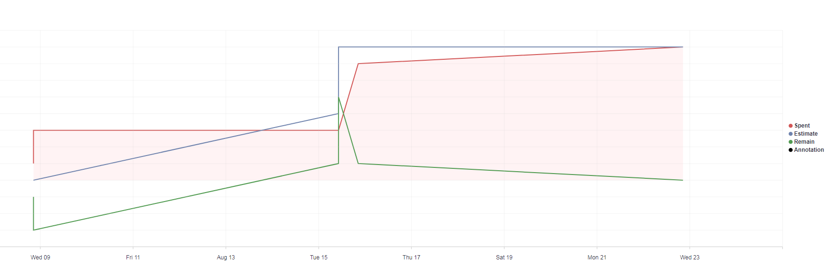

\*Gráfico com problema no início na linha verde devido a um erro no preenchimento da ferramenta.

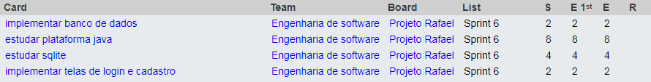

Luciano Trigueiro

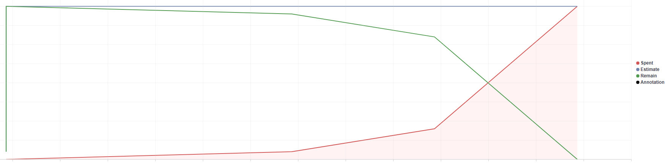

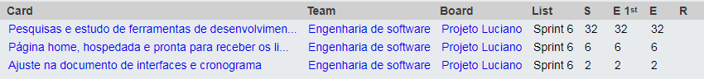

Antônio Soares

O engenheiro não preencheu a ferramenta na duração da sprint.

Ulysses Duarte

O engenheiro não preencheu a ferramenta na duração da sprint.